钠离子电池行业周报
Fuel cell industry Weekly

★欧洲汽车巨头 Stellantis 集团宣布投资钠离子电池

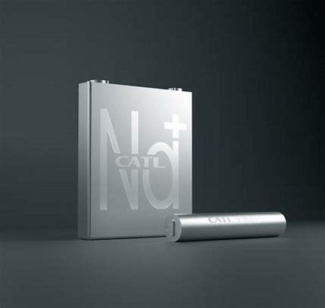
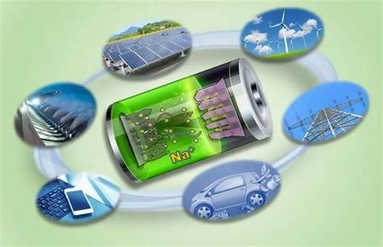
2024年第【2】期
目 录

一、行业政策 3
【1】东莞市人民政府发布关于印发《东莞智能移动终端先进制造业集群培育提升三年行动方案》 3
二、行业资讯 4
【1】欧洲汽车巨头 Stellantis 集团宣布投资钠离子电池 4
【2】武汉力神钠电项目实现装车运行 4
【3】江苏华电光伏集中配建混合储能项目EPC招标 5
【4】国网天津电科院：观摩学习钠离子储能系统并网测试技术 5
【5】同兴环保参设合资公司 主营钠离子电池正极材料 5
三、投融资项目 7【1】内蒙古润雅钠电时代新能源有限公司6GWh钠离子电芯生产制造项目 7

一、行业政策

【1】东莞市人民政府发布关于印发《东莞智能移动终端先进制造业集群培育提升三年行动方案》
1月8日，东莞市人民政府发布关于印发《东莞智能移动终端先进制造业集群培育提升三年行动方案》（以下简称《方案》）的通知。
《方案》指出，做好集群发展布局的顶层设计。对标国际先进产业聚集区，围绕智能移动终端上下游产业链，立足“向上游布局、向中游集聚、向下游延伸”三个维度，扩充产业集聚能力。开展“1+5”产业布局，坚持“同心多点”发展，即以“整机集成与应用”为牵引，以“半导体及集成电路、新型显示、新材料、新能源、智能机器人及高端装备”为驱动，建设若干集群核心区，推动智能移动终端产业集群快速发展。强化对整机品牌和整机代工企业的支持力度，推动整机价值提升，引导企业在全球区域内合理布局。

二、行业资讯

【1】欧洲汽车巨头 Stellantis 集团宣布投资钠离子电池
1月12日欧洲汽车巨头 Stellantis 集团今日宣布，旗下的企业风险投资基金“Stellantis Ventures”将对 Tiamat 进行战略投资。Tiamat 是一家总部位于法国的公司，其致力于钠离子电池技术的开发和商业化。
电动化是 Stellantis 集团“Dare Forward 2030”战略规划中的一项关键支柱，其主要目标包括：到 2030 年，集团在欧洲售出的所有乘用车均为纯电动汽车，在美国售出的乘用车及轻型卡车中有 50% 为纯电动汽车。
为了支持上述目标的实现，Stellantis 集团在全球范围内已签署一系列相关的重要协议，确保了集团到 2027 年生产电动汽车所需要的原材料供应。Stellantis 集团同时也投资储能替代技术的开发，包括与 Factorial Energy 合作的固态电池、与 Lyten 合作的锂硫化学电池以及与 Tiamat 合作的钠离子电池。

【2】武汉力神钠电项目实现装车运行
日前，武汉力神完成了钠离子电池系统设计，适用于低速车市场。
据介绍，力神钠离子电池系统额定电压60V，额定容量100Ah，-35℃高效运行，具备使用稳定，功能强劲等特点，能为更多圈层的整车厂提供更高品质的体验。目前，该钠电电池系统已进入量产阶段。与此同时，力神电池还放出了疑似配套力神电池钠离子电池系统的四轮车产品图，车身标识的奥鑫或为金乡县奥鑫新能源车业有限公司，现用名山东奥鑫新能源车业股份有限公司，成立于2014年，位于山东省济宁市，是一家以从事汽车制造业为主的企业，也是一家新能源低速汽车制造商。

【3】江苏华电光伏集中配建混合储能项目EPC招标
1月12日，中国华电下属江苏华电发布光伏集中配建灌云200MW/400MWh储能项目EPC总承包招标公告。该项目位于连云港市灌云县灌西盐场东北圩境内。总建设规模200MW/400MWh，包含190MW/380MWh液冷磷酸铁锂储能系统；5MW/10MWh钠离子储能系统；5MW/10MWh全钒液流储能系统。新建1座升压站，同时扩建220kV灌西变220kV间隔1个、110kV临化变保护改造1项，新建110kV架空线路约0.595km、110kV电缆线路约0.084km、220kV架空线路约0.24km。项目包括储能升压站、相应的配套送出线路、对侧间隔扩建或改造等。

【4】国网天津电科院：观摩学习钠离子储能系统并网测试技术
1月10日，国网天津电科院储能技术团队在天津大港油田绿电公司，观摩学习天津首个1兆瓦/1兆瓦小时钠离子储能系统并网测试技术。
据了解，钠离子电池在储能领域具有广阔的应用前景。此次观摩学习的项目使用新型钠离子电芯，具有工作温域宽、安全性好、环保性高等优势。
并网测试过程中，电科院技术团队与中国电科院储能所专家深入探讨钠离子储能系统功率控制、过载能力测试等10余项并网测试技术的测试条件和测试方法，认真记录每项试验的流程和注意事项，在观摩学习的同时，协助完成钠离子储能系统的并网测试，严格把关各项数据指标。
测试结束后，电科院还与中国电科院储能所针对钠离子储能电池单体一致性、安全性、充放电效率等关键试验能力和储能技术监督的紧迫程度等问题进行技术交流。

【5】同兴环保参设合资公司 主营钠离子电池正极材料
1月12日，同興環保發佈公告，根據公司經營及戰略發展需要，爲進一步增強公司在新能源市場的競爭力，培育新的業務增長極，公司和自然人牛玉斌、馬千茹共同投資設立合肥皓升新能源科技有限公司，註冊資本爲2000萬元人民幣，其中公司認繳出資人民幣1500萬元，持有合資公司75%股權，近日辦理完成相關工商登記註冊手續並取得營業執照。
據悉，該公司主要開展技術內容：鈉離子電池正極材料的技術開發、產業落地及商業化推廣。負極、電解液等其他鈉離子電池關鍵材料的成果轉化應用將視公司發展需要適時研發進行。

三、投融资项目

【1】内蒙古润雅钠电时代新能源有限公司6GWh钠离子电芯生产制造项目
- 投资总额：10亿元以上
- 建设方：内蒙古润雅钠电时代新能源有限公司
- 建设地址：敕勒川乳业开发区
- 建设规模：6GWh钠离子电芯生产制造
- 项目内容：6GWh钠离子电芯生产制造项目位于內蒙古呼和浩特市土默特左旗敕勒川乳业开发区新能源汽车产业园乳业大街以南、博学路以西，由内蒙古润雅钠电时代新能源有限公司投资，主要建设年产钠离子电芯6gwh。
- 企业简介：内蒙古润雅钠电时代新能源有限公司成立于2023年5月，注册资本2亿元，是由山东高登赛能源集团全资设立，持股100%。而山东高登赛能源集团成立于2014年6月，注册资本5亿元，主营业务包括准固态电芯、钠离子电芯的研发及制造；电动汽车PACK的设计及制造；储能系统的设计及制造；风电项目开发投资EPC及运维业务承包等。

